

**过程控制系统**

**实验报告**

**专业： 自动化**

**姓名： 22-psp**

**实验名称： 实验一：单容/双容水箱液位数学模型的测定实验**

**实验日期： 2025 年 4 月 日**

实验与创新实践教育中心

Education Center of Experiments and Innovations

1. 实验原理

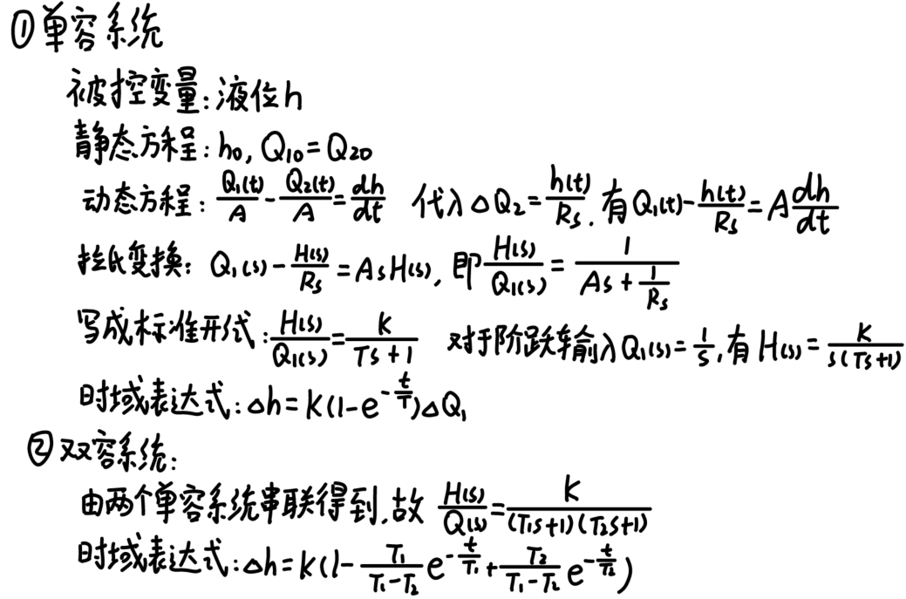

1. 实验内容

（简述实验内容及操作过程）

**实验内容：**

1、进入实验软件界面（只在本次实验用到TTS20软件）。

2、设置单容液位对象（开阀 W1，关闭其它各阀）。

3、 建立初稳态（手动调整调节器输出，使第一水柱TANK1的液位稳定在某一值）。

4、施加阶跃输入（手动调整调节器输出，使其阶跃增加 10%）。

5、求取单容液位对象的飞升特性，绘制曲线。

6、设置双容对象（开连通阀 V1 和泄露阀 W3，关其它各阀）。

7、建立初稳态；施加阶跃输入；求取双容液位对象的飞升特性；绘制曲线。

**具体流程：**

1、单容水箱液位测定：

打开控制软件，将PUMP1拨到手动，控制泵1的流量旋转至50%，等待至水箱1液面稳定，配置软件、设定数值，将流量旋转至60%作为给水箱1的阶跃输入，设置测量时间为500s，此时可通过软件看到水箱1的液面变化曲线，即为一阶系统的阶跃响应曲线，保存该曲线。

2、双容水箱液位测定：

打开控制软件，将PUMP1拨到手动，打开连通阀V1和泄露阀W3，关闭其他各阀

先将控制泵1的流量旋转至50%，观察水箱3的液位变化，等待至水箱3液面稳定，配置软件、设定数值，将流量旋转至60%作为给二阶系统的阶跃输入，设置测量时间为1000s，观察并记录保存水箱3的液面变化曲线，此时可通过软件看到二阶系统的阶跃响应曲线，保存该曲线。

1. 实验结果及分析

（实验原始数据、实验采集曲线及其分析）

1、**单容系统**：

实验数据：

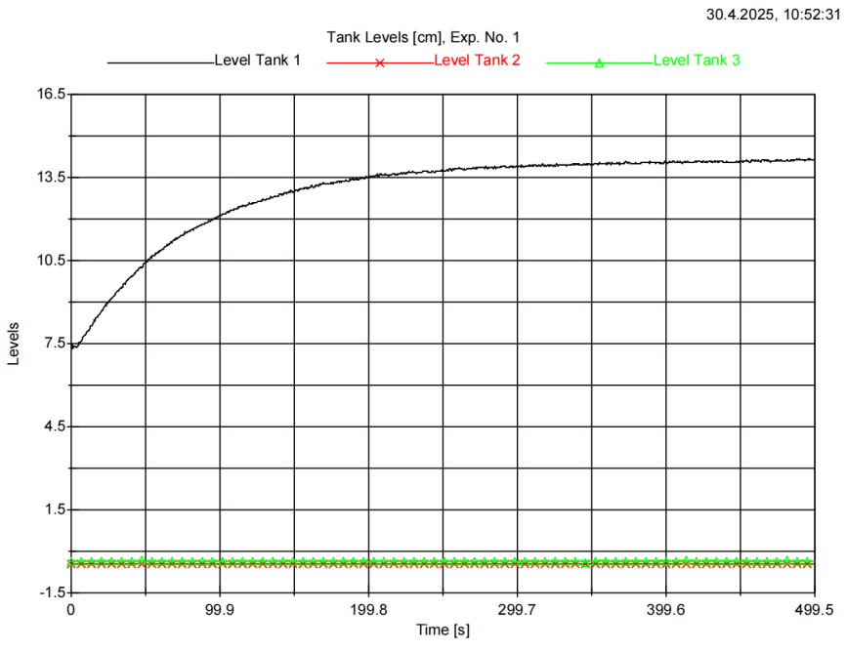

其中黑色曲线是所需的阶跃响应曲线，滞后较小，约为



从而

综上，一阶系统的参数为：

2、**双容系统**：

实验数据：

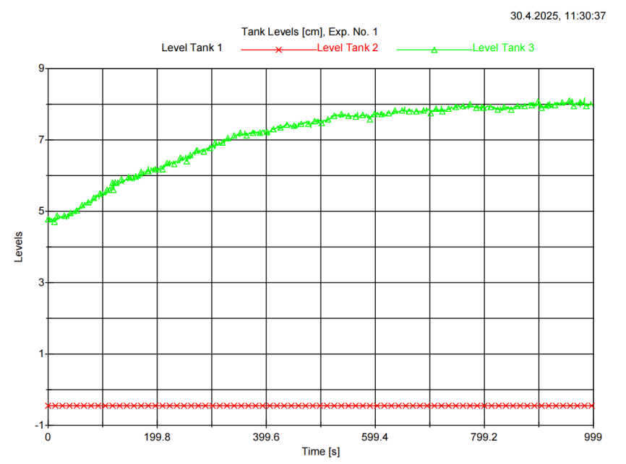

其中绿色曲线是所需的阶跃响应曲线，滞后较小，约为



计算：

由图中可得：

由：

解得：

综上，二阶系统：